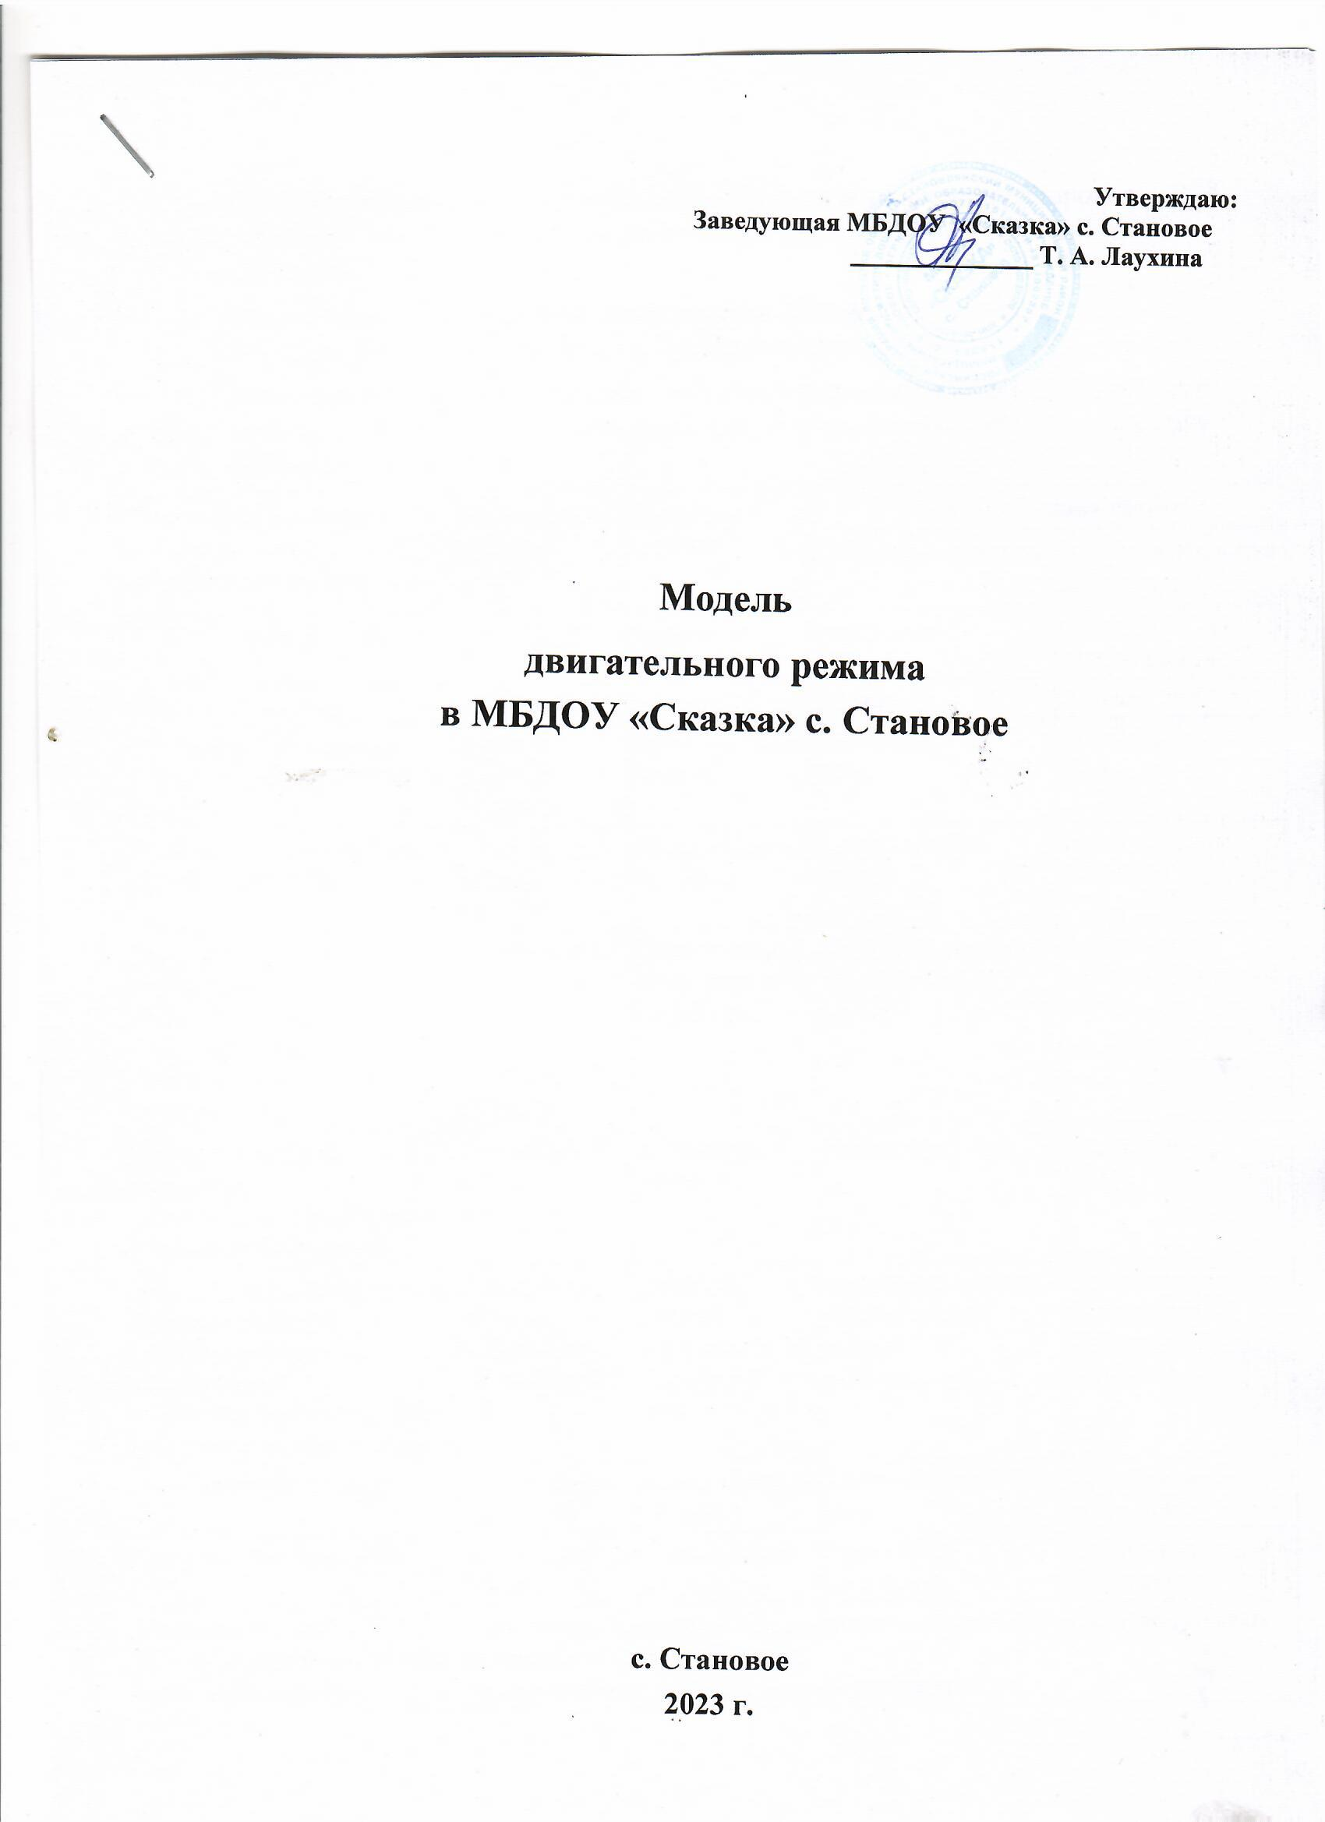

Утверждаю:
Заведующая МБДОУ «Сказка» с. Становое

______________ Т. А. Лаухина

Модель

двигательного режима
в МБДОУ «Сказка» с. Становое

с. Становое
2023 г.
Оздоровительные – обеспечить охрану жизни и укрепления здоровья ребёнка. Способствовать совершенствованию всех функций детского организма.
Образовательные – формировать основы физической культуры. Формировать у детей начальные представления о ЗОЖ.
Воспитательные – воспитывать интерес к различным видам двигательной деятельности. Способствовать развитию положительных волевых качеств у ребёнка.
Модель двигательного режима по всем возрастным группам | Младшие  группы | Средние группы | Разновозрастная группа
 |  |  | Старшаяподгруппа | Подготовительная  подгруппа
Утренняя гимнастика | Ежедневно  5-6 мин. | Ежедневно  6-8 мин. | Ежедневно  8-10 мин. | Ежедневно  10-12 мин.
Физкультминутки | 2-3 мин. | 2-3 мин. | 2-3 мин. | 2-3 мин.
Музыкальные занятия | 2 раза в неделю  15 мин. | 2 раза в неделю  20 мин. | 2 раза в неделю  25 мин. | 2 раза в неделю  30мин.
Физкультурные занятия  (2 в зале, 1 на улице) | 3 раза в неделю  15 мин. | 3 раза в неделю  20 мин. | 3 раза в неделю  25 мин. | 3 раза в неделю  30 мин.
Подвижные игры:  - сюжетные;  - бессюжетные;  - игры-забавы;  - соревнования;  - эстафеты. | Ежедневно не менее двух игр по 5-7 мин. | Ежедневно не менее двух игр по 7-8 мин. | Ежедневно не менее двух игр по 8-10 мин. | Ежедневно не менее двух игр по 10-12 мин.
Оздоровительные мероприятия:  - гимнастика пробуждения  - дыхательная гимнастика | Ежедневно 5 мин. | Ежедневно  6 мин. | Ежедневно 7 мин. | Ежедневно  8 мин.
Физические упражнения и игровые задания:  - артикуляционная гимнастика;  - пальчиковая гимнастика;  - зрительная гимнастика. | Ежедневно, сочетая упражнения по выбору 3-5 мин. | Ежедневно, сочетая упражнения по выбору 6-8 мин. | Ежедневно, сочетая упражнения по выбору  8-10 мин. | Ежедневно, сочетая упражнения по выбору  10-15 мин.
Физкультурный досуг | 1 раз в месяц до 15 мин. | 1 раз в месяц до 20 мин. | 1 раз в месяц до 30 мин. | 1 раз в месяц  до 40 мин
Спортивный праздник | 2 раза в год до 30 мин. | 2 раза в год до 45 мин. | 2 раза в год  до 1 часа | 2 раза в год  до 1 часа
Самостоятельная двигательная деятельность детей в течение дня | Ежедневно. Характер и продолжительность зависят от индивидуальных данных и потребностей детей.  Проводится под руководством воспитателя.

